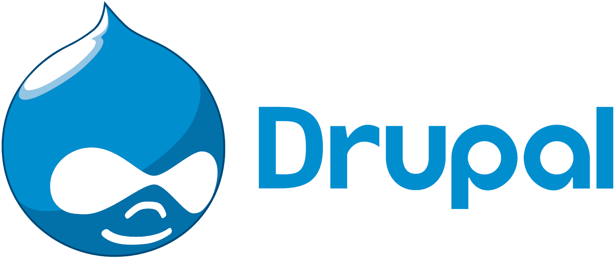

Drupal es un CMS libre (Open Source), modular, y al igual que WordPress, permite publicar artículos, imágenes y archivos, además de poseer servicios como foros, encuestas, votaciones y blog, entre otros componentes. Ocupa el 4.6% del mercado.

# ¿Cómo es Drupal?

Principalmente está escrito en PHP combinado con MySQL, pero con el paso del tiempo a través de sus actualizaciones podemos encontrar compatibilidad con PostgreSQL, SQLite, MariaDB, y diseño adaptativo a dispositivos móviles con HTML5 y CSS3.

Aunque posee distintas [distribuciones](https://www.drupal.org/project/project_distribution) que son más amenas para el usuario principiante y que son fáciles de implementar en un hosting, Drupal no es un CMS fácil de utilizar, debido a que más allá de las personalizaciones básicas que posee cualquier CMS, todas las demás personalizaciones y configuraciones que queramos hacer requieren de saber programar en PHP, HTML y jQuery/JavaScript.

# ¿Qué tenemos en Drupal?

Con Drupal disponemos de más de 39.000 módulos (plugins) y más de 2.500 temas de personalización, infinitamente inferior a los cerca de 54.000 y 5000 respectivamente con los que contamos en WordPress.

Si bien no es CMS que destaca en este apartado, sí que poseemos de otras características funcionales bastantes interesantes:

* **Controles de acceso/permisos de usuario.** Drupal tiene integrado un sistema de control de acceso donde puede crear nuevos roles con permisos individuales para cada uno. En WordPress, por ejemplo, sólo posee 5 roles básicos de usuarios.
* **Soporte para sitios multilingües.** Drupal ya lleva integrado funciones multilingües a su estructura, mientras que otros CMS necesitan de plugins de terceros.
* **Taxonomías para manejar muchos datos.** El sistema de taxonomía (agrupación y organización de contenidos) de Drupal es mucho más flexible, lo que hace ideal para manejar una gran cantidad de contenido.
* **Seguridad.** Al no necesitar de tantos módulos/plugins y temas de terceros debido a la personalización más flexible que posee grupal, hace que este sea más seguro, debido a que todo está creado por los propios desarrolladores que crean la web.

# Entonces, ¿cuándo usar Drupal?

Como hemos visto arriba, posee mejores características para crear sitios web con una organización de datos extensa y compleja. Además, es un CMS que no requiere de muchos recursos, lo que permite respuestas más rápidas con el servidor. Eso sí, hay que recordar que se necesita sí o sí de un desarrollador web, o de alguien que tenga extensos conocimientos en diversos lenguajes de programación web.